**DET ÄR INTE ALLTID SÅ LÄTT ATT STAVA RÄTT!**

Julmus? nåja det var ju billigt i alla fall...

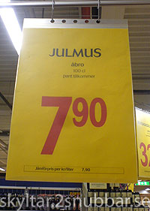  
  
  
Av papper? har jag aldrig sett förut...   
  
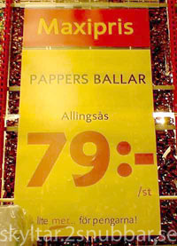  
  
  
  
Vad ligger makrillen i sa ni? Bör ju smaka "skitäckligt"...   
  
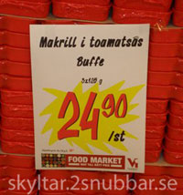  
  
  
 Smålullig eller full som en alika?    
  
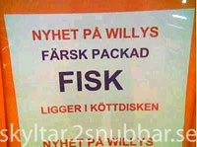  
  
  
  
Ni har VAD i frysen sa ni?  Förhoppningsvis inte brevid några matvaror i alla fall...   
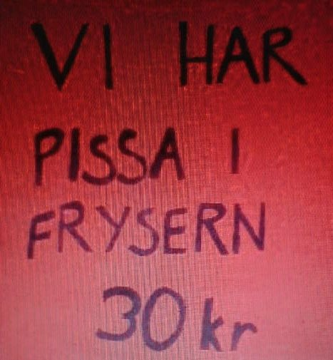

Inte undra på att isen försvinner från nordpolen och antarktis. Den finns ju i butiken till fyndpris   
  
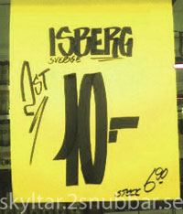  
  
  
Tur att korven var ren. Jag vill ju inte köpa smutsig korv...   
  
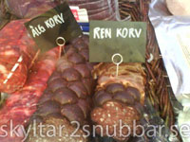  
  
  
Den kakan va inte på glatt humör...   
  
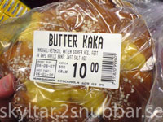  
  
  
Undra om smakskillnaden är lika stor som prisskillnaden?   
  
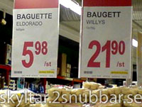  
  
  
Får man inte salmonella om kycklingen inte är grillad tillräckligt länge?   
  
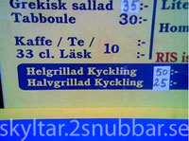  
  
  
Mina tår är lite känsliga för värme så kan jag få mitt kaffe i en kopp i stället?   
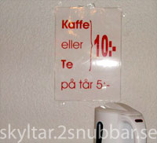  
  
  
Den skinkan vill i alla fall inte jag smaka på...   
  
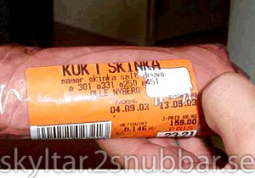  
  
Och varför skall man lägga den på bordet?   
  
  
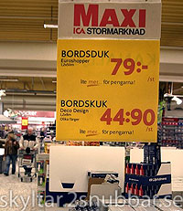  
  
  
Ica har ny taktik. Nu kommer inga matvaror på Ica behöva märkas om   
med nytt bäst före datum i fortsättningen...   
  
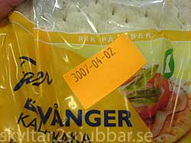  
  
  
En ny sorts räkor?   
  
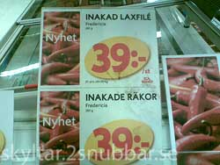

Gå till [**Startsida**](http://www.gavledraget.se/)

***Senast uppdaterad:***